**Руководство по обезвреживанию бомбы**

Вспомогательное руководство для цифровой игры.

Bomb-disposal-simulator

*\*«Добро пожаловать в опасный и трудный мир обезвреживания бомб.*

*Внимательно изучите это руководство;*вы знаток*. На страницах руководства вы найдете всё, что необходимо знать о том, как обезвредить даже самые хитро сконструированные бомбы.  
И помните — одна оплошность, и всё может скверно закончиться!»\**

**\*Описание игры**

Bomb-disposal-simulator — это совместная локальная игра для двух и более игроков. Цель игры — обезвредить бомбу, прежде чем таймер дойдет нуля, с помощью инструкций из Руководства по обезвреживанию бомб.

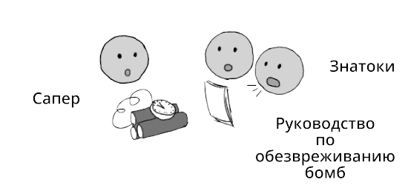

Один игрок принимает на себя роль Сапера. Все остальные игроки принимают на себя роли Знатоков, которые с помощью [**Руководства по обезвреживанию бомб**](https://www.bombmanual.com/ru/index.html) помогают Саперу с тяжелой задачей обезвреживания бомбы. *

1.Провода.

Провода – модуль, содержащий от 3 до 5 проводов, для решения необходимо перерезать ***только один.***

|  |  |
| --- | --- |
| Количество проводов: 3  Встречается на лёгком уровне сложности | 1.Если серийный номер **не** содержит согласных букв **и** третий символ входит в числа Фиббоначчи: режьте зелёный.  2.Иначе, если серийный номер **полностью** состоит из цифр, режьте синий.  3.Иначе, если *первое* число серийного номера **нечетное**, а последнее число нацело делится на 3, режьте красный.  3.Если ни один из вариантов **не** подходит, режьте синий. |
|  |  |
|  |  |

*- Взято из https://www.bombmanual.com/ru/